Brda (rivier)
- De Brda (Duits: Brahe) is een zijrivier van de Wisła in Noordwest-Polen.
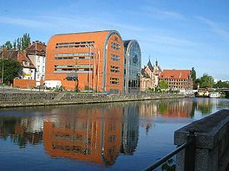
- De Brda heeft een totale lengte van 238 km en een stroomgebied van 4.627 km², dat geheel in Polen ligt.
- De Brda vormt vanaf Bydgoszcz een onderdeel van de verbinding tussen de rivieren Oder en Wisła.
- Andere delen van deze verbinding zijn de benedenloop van de Warta, de Noteć en het Bydgoszcz-kanaal.
- Deze waterweg is bevaarbaar voor de CEMT II klasse met een beperkte diepgang.
- De monding van de rivier bevindt zich bij Brdyujście, een oostelijk stadsdeel van Bydgoszcz.

